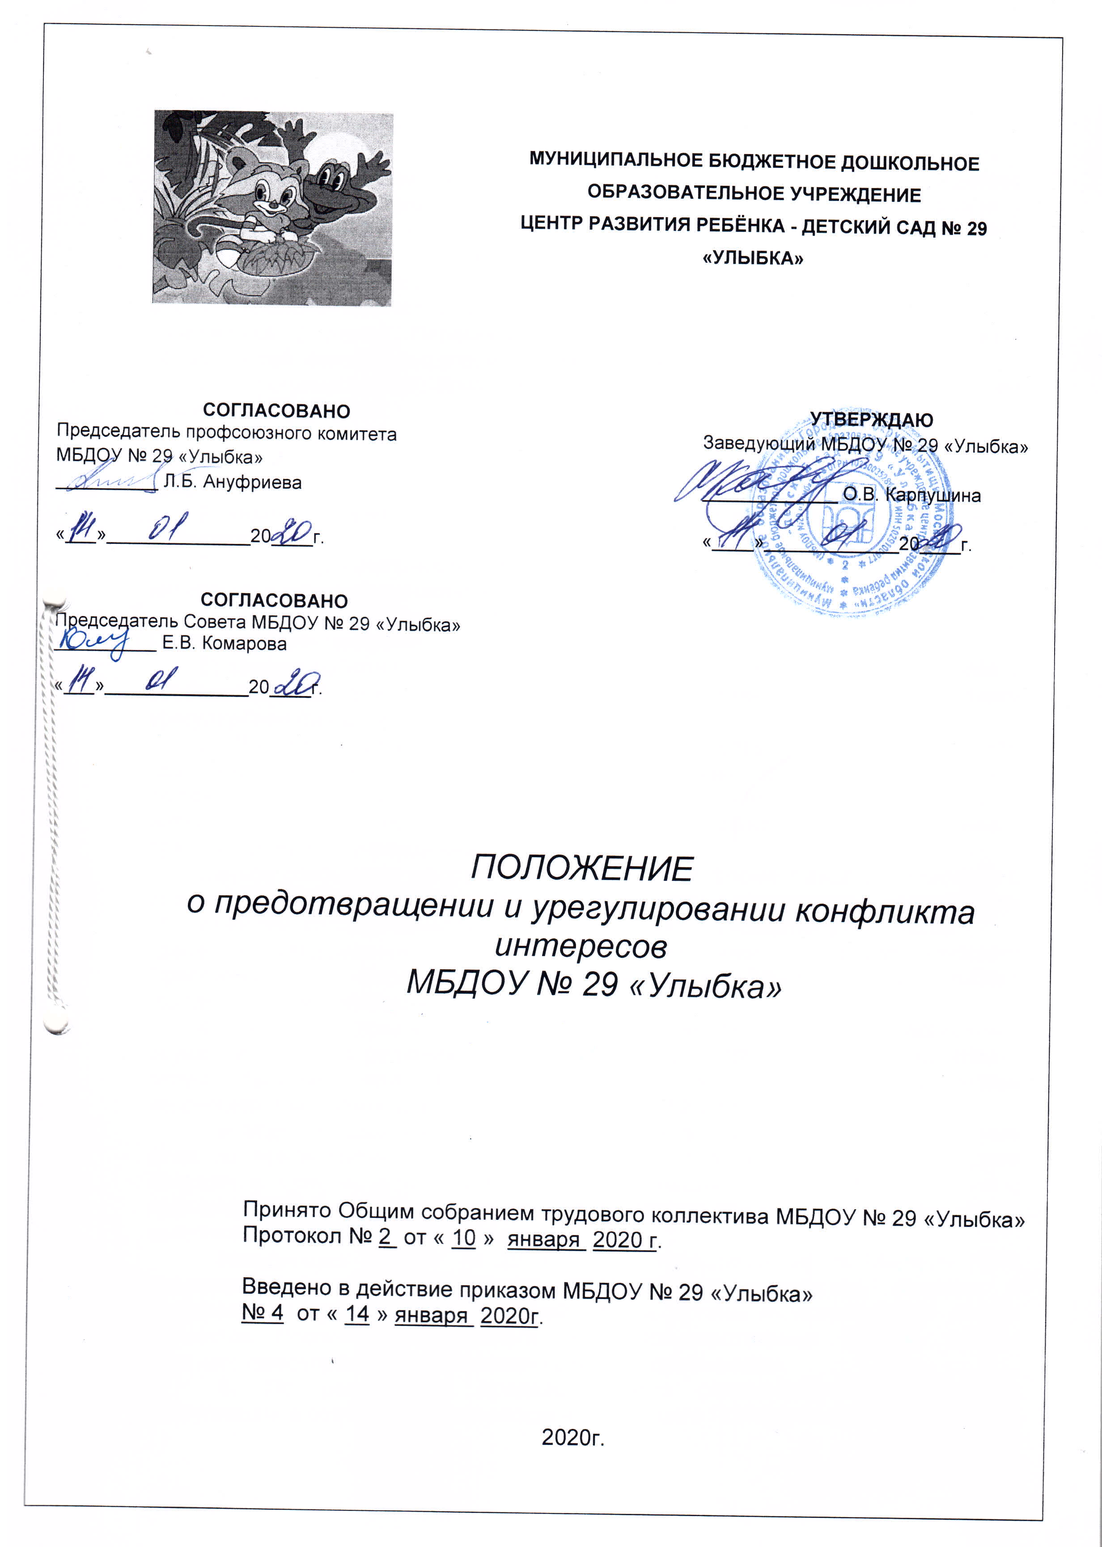

ПОЛОЖЕНИЕ

о предотвращении и урегулировании конфликта интересов

1. Настоящее Положение определяет порядок действий по предотвращению и урегулированию конфликта интересов, который может возникнуть или возник у работников МБДОУ № 29 «Улыбка» городского округа Мытищи Московской области: заместителя заведующего по безопасности, заместителя заведующего по административно-хозяйственной работе, заместителя заведующего по воспитательно-методической работе, специалиста в сфере закупок, кастелянши, кладовщика (далее Перечень) в ходе исполнения им должностных обязанностей, связанных с коррупционными рисками.

2. Урегулирование конфликта интересов осуществляется на основе следующих принципов:

1) обязательность и инициативность раскрытия сведений о возникшем конфликте интересов или о ситуации, влекущей возможность возникновения конфликта интересов;

2) индивидуальное рассмотрение каждого случая конфликта интересов и его урегулирование;

3) конфиденциальность процесса раскрытия сведений о конфликте интересов и его урегулировании;

4) соблюдение баланса интересов учреждения и работника, согласно Перечня при урегулировании конфликта интересов;

5) защита работника от возможных неблагоприятных последствий в связи с сообщением о конфликте интересов, который своевременно раскрыт заведующим урегулирован (предотвращен) в учреждении.

3. Работник, согласно Перечня обязан сообщать о возникновении или возможном возникновении личной заинтересованности при исполнении должностных обязанностей, которая приводит или может привести к конфликту интересов; а также если ему стало известно о совершении коррупционного правонарушения в учреждении.

Данное сообщение оформляется в письменной форме в виде уведомления о возникновении личной заинтересованности при исполнении должностных обязанностей, которая приводит или может привести к конфликту интересов

(далее – уведомление). Уведомление, составленное по форме согласно Приложения 1 , направляется на имя заведующего МБДОУ № 29 «Улыбка» городского округа Мытищи Московской области.

4. Принятие, предварительное рассмотрение поступившего уведомления осуществляется по решению заведующего МБДОУ № 29 «Улыбка» городского округа Мытищи или лицом, ответственным за работу по профилактике коррупционных и иных правонарушений МБДОУ № 29 «Улыбка» .

В ходе предварительного рассмотрения уведомлений уполномоченные лица по профилактике коррупционных и иных правонарушений имеют право получать в порядке, установленном законодательством Российской Федерации о противодействии коррупции, от лиц, направивших уведомления, пояснения по изложенным в них обстоятельствам.

Заведующий МБДОУ № 29 «Улыбка» городского округа Мытищи либо уполномоченное им должностное лицо вправе направлять запросы в федеральные органы государственной власти, органы государственной власти субъектов Российской Федерации, иные государственные органы, органы местного самоуправления и заинтересованные организации.

5. По результатам предварительного рассмотрения уведомлений, поступивших в соответствии с пунктом 4 настоящего Положения, уполномоченные лица по профилактике коррупционных и иных правонарушений подготавливают мотивированное заключение на каждое из поступивших уведомлений.

Уведомления, мотивированные заключения и другие материалы, полученные в ходе предварительного рассмотрения уведомлений, представляются председателю Комиссии по противодействию коррупции МБДОУ № 29 «Улыбка» городского округа Мытищи Московской области и урегулированию конфликта интересов (далее - Комиссия) в течение 7 рабочих дней со дня регистрации поступившего уведомления.

6. Комиссия рассматривает уведомления и принимает по ним решения в течение 45 дней со дня поступления уведомления.

7. Заведующий МБДОУ № 29 «Улыбка» с учетом рекомендаций Комиссии принимает окончательное решение о способе предотвращения или урегулирования конфликта интересов, предусмотренном законодательством Российской Федерации.

